ربط (وسم) كلمات ترجمة سميث وفان دايك العربية
بأرقام سترونج
المحتويات
1 مقدمة 2
2 عرض الكتاب المقدس الموسوم على موقع StepBible.org 3
2.1 المعجم السريع 3
2.2 تحليل الكلمة 3
2.3 العرض المتداخل (Interleaved) 4
2.4 العرض بين السطور (Interlinear) 5
3 عرض الكتاب المقدس الموسوم على موقع الخدمة العربية للكرازة بالإنجيل Injeel.com 6
4 سمات الترجمة 9
4.1 العهد القديم 9
4.2 العهد الجديد 11
5 تقدير 13
6 مراجع 14

مقدمة
الغرض من هذا المستند هو إعطاء مقدمة موجزة لترجمة سميث وفان دايك الموسومة. تربط عملية الوسم رقما من أرقام سترونج بكل كلمة في نص الكتاب. عند استخدام النص الموسوم لمقارنته بنص اللغة الأصلية، أو بترجمات أخرى (كما هو موضح في الأمثلة في هذا المستند)، قد تُلاحظ بعض الاختلافات. لذلك، فالغرض من هذه المقدمة هو شرح بعض التحديات التي واجهتها عملية الوسم بإيجاز شديد، وليس التعليق على الترجمة نفسها.
بالنسبة لي، من شبه المؤكد أن د. سميث ود. فان دايك ومعاونيهما استخدموا النص الماسوري Masoretic Text (ربما مخطوطة لينينغراد ) لترجمة العهد القديم. وهذا جعل من السهل وسم النص العربي للعهد القديم بأرقام سترونج. ولكن، ليس من الواضح لي بالتأكيد تفاصيل المخطوطات اليونانية التي استخدموها. فوفقا لمراجع مختلفة، فضل الدكتور إيلي سميث اتباع نهج انتقائي. "كان النص الذي استخدمه هو نص هان اليوناني المنقح، واعتمد أيضا على قراءات مختلفة من ألفورد ومن تريجيليس ". وعندما تم تعيين الدكتور فان دايك لتولي العمل، طلبت جمعية الكتاب المقدس الأمريكية الالتزام بالنص المستلم للعهد الجديد اليوناني لهان(Hahn’s Greek Testament). ومع ذلك، فوفقًا للدكتور فان دايك، فانه استخدم النص المستلم لجون ميلز.
في أثناء وسم النص العربي بأرقام سترونج، لوحظ أن الترجمة العربية للعهد الجديد، بشكل عام، اتبعت نصا مستلما (Textus Receptus) قريبا من ترجمة نسخة الملك جيمس (KJV). ومع ذلك، فهناك أيضًا العديد من الاختلافات في الترجمة عن النص المستلم لتكون أقرب للأصل اليوناني. وهذا في الواقع يعكس دقة الدكتور فان دايك الشديدة. ولكن هذه الاختلافات مثلت أيضًا بعض التحديات في عملية وسم النص.
لتوضيح النقطة السابقة، في جدول الأمثلة التالي، يُستخدم نص نستله-آلاند اليوناني كبديل لنص يوناني مختلف عن النص المستلم. لم يكن نص نستله-آلاند اليوناني موجودا في وقت الدكتور فان دايك، ولكن من الممكن أن مخطوطات من المبني عليها نستله-آلاند كانت متوفرة لهم.
نستله-آلاند | النص المستلم | KJV | فان ديك - سترونج | فان ديك | الشاهد
Αμως (آمُوص أو عَامُوس ) / G0301 | Αμων (آمُون) / G0300 | Amon | G0300 | آمُون | مت 1: 10 | 1
Κηφαν (صَفَا) / Κηφαν | πετρον (بُطْرُسَ) / G4074 | Peter | G4074 | بُطْرُسَ | غل 1: 18 | 2
κακον ποιων  κακὸν (شَرّ) / G2556  ποιῶν (فَاعِلَ ) / G4160 | κακοποιός / G2555 | malefactor | فَاعِلَ = G4160  شَرّ = G2556 | فَاعِلَ شَرّ | يو 18: 30 | 3
υμιν (لكم) / G4771 | ημιν (لنا) / G2249 | unto us | G4771 | (يُنَادُونَ) لَكُمْ | أع 16: 17 | 4
τον θεον (الله) / G2316 | τον κυριον (الرب) / G2962G | the Lord | G2316 | اللهَ | أع 17: 27 | 5
ναὶ (نَعَمْ) / G3483 | και (و) / G2532 | And | G3483 | نَعَمْ | في 4: 3 | 6
يمثل الصفان 1 و2 ترجمة سميث وفان دايك حيث تتبع النص المستلم، وهي مطابقة لنسخة الملك جيمسKJV (مقارنة بالترجمات الحديثة التي تتبع نص نستله-آلاند اليوناني).
يمثل الصف 3 اختيار في وسم النص، حيث أن الكلمة اليونانية الواحدة في النص المستلم تترجم إلى كلمتين عربيتين. ربما يكون الدكتور فان دايك قد ترجمها من النص المستلم إلى الكلمتين. ومع ذلك، نظرًا لأن نص نستله-آلاند يحتوي على الكلمتين المذكورتين صراحةً، فقد كان من الأفضل استخدامه لوسم النص.
الصفوف 4 و5 و6 هي أمثلة على الاختلاف الواضح عن النص المستلم وعن نسخة الملك جيمس، لذلك، تم استخدام نص نستله-آلاند لوسم النص.
"يستخلص من نتيجة وسم النص بأرقام سترونج، أن الكتاب المقدس العربي لسميث وفان دايك أقرب إلى نص العهد القديم من أي ترجمة حديثة أخرى. كما أن سياسة الترجمة الدقيقة الخاصة بالعهد الجديد جعلها تتبع اللغة اليونانية عن كثب. لذلك يعد هذا الكتاب المقدس العربي الموسوم أداة حديثة مفيدة جدًا لدراسة النص الأصلي دون معرفة جميع التفاصيل الدقيقة في اللغتين العبرية واليونانية القديمة". (ترجمة لكلمات القس الدكتور ديفيد إنستون بروير)

عرض الكتاب المقدس الموسوم على موقع StepBible.org
يعد موقع StepBible.Org مصدرًا ممتازًا لدراسة الكتاب المقدس الموسوم، باللغة العربية. فيما يلي مقدمة مختصرة جدًا لاستخدامه.
هذا الرابط يشير إلى الأصحاح السادس من رسالة العبرانيين وتجد أدناه لقطة شاشة جزئية له
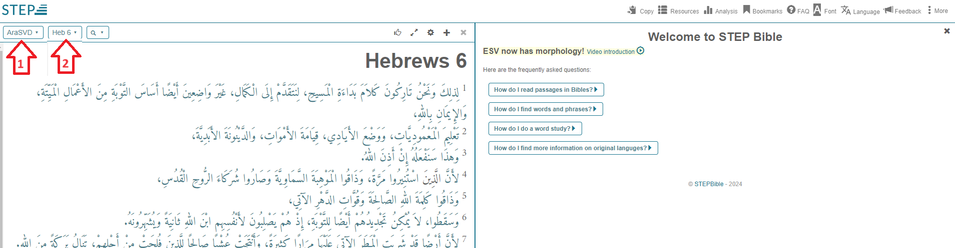
شكل 1
تحتوي اللوحة اليمنى على إجابات للعديد من الأسئلة الشائعة. يمكن إغلاقها بالنقر فوق "x" في الزاوية اليمنى العليا. يمكنك استعادتها من خلال النقر على قائمة الأسئلة الشائعة (FAQ) في الأعلى، واستخدامها للتعرف على محتويات موقع STEP Bible.
الزر 2 أعلاه هو زر "اختيار النص"، حيث يمكنك اختيار أصحاح من سفر معين أو كتابة شاهد مثل رؤيا 21 أو أكثر من شاهد مثل يوحنا 3: 16 أو رو 3: 23 أو مجموعة أعداد على سبيل المثال عب 6: 4-7.

المعجم السريع
أثناء تحريك مؤشر الفأرة فوق الكلمات، يظهر المعجم السريع، الذي يعرض الكلمة الأصلية في اللغة ومعناها والترجمة الصوتية ووصفًا مختصرًا (حاليًا تتم ترجمة المعجم السريع إلى اللغة العربية وسيكون متاحًا في المستقبل القريب).

تحليل الكلمة
عند النقر فوق كلمة ما، يظهر تحليل الكلمة في اللوحة اليمنى. فيما يلي لقطة شاشة جزئية تظهر المعجم السريع في الأعلى، وتحليل لكلمة " التَّوْبَةِ ".
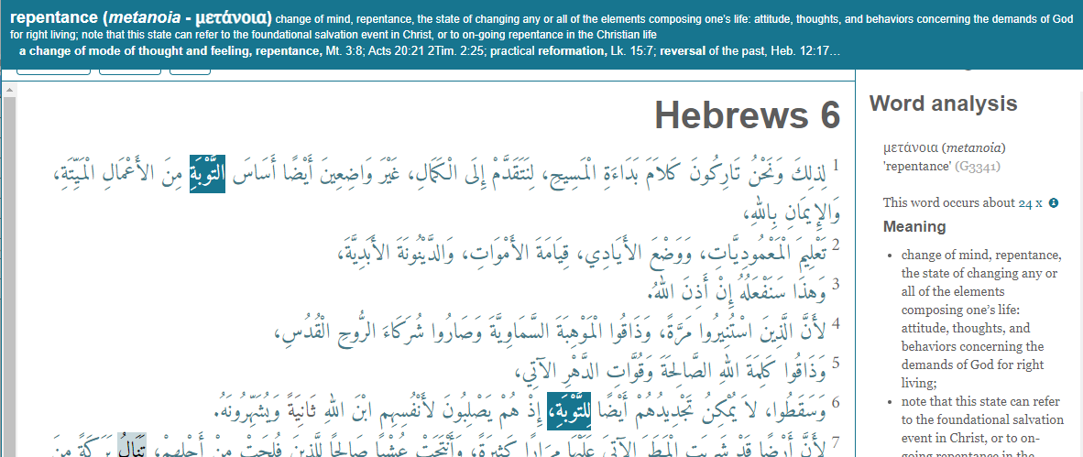
الشكل 2

العرض المتداخل (Interleaved)
يتيح زر الكتاب المقدس (الزر 1 في الشكل 1) اختيار كتب مقدسة متعددة للمقارنة. على سبيل المثال، سنختار الكتب التالية:
- SVD - Arabic Bible.
- THGNT - Tyndale House Greek New Testament.
- TR - Stephens 1550 & Scrivener 1894 Textus Receptus.
- ESV - English Standard Version (ESV)”.
- KJV - King James Version
سنستخدم أيضًا زر اختيار النص (الزر 2 في الشكل 1) لاختيار ثلاثة من الآيات المذكورة في المقدمة: غل 1: 18، يو 18: 30، وأع 17: 27. العرض الافتراضي هو العرض المتداخل (Interleaved) كما هو موضح في لقطة الشاشة أدناه. لرؤيتها على الصفحة الفعلية، انقر هنا.
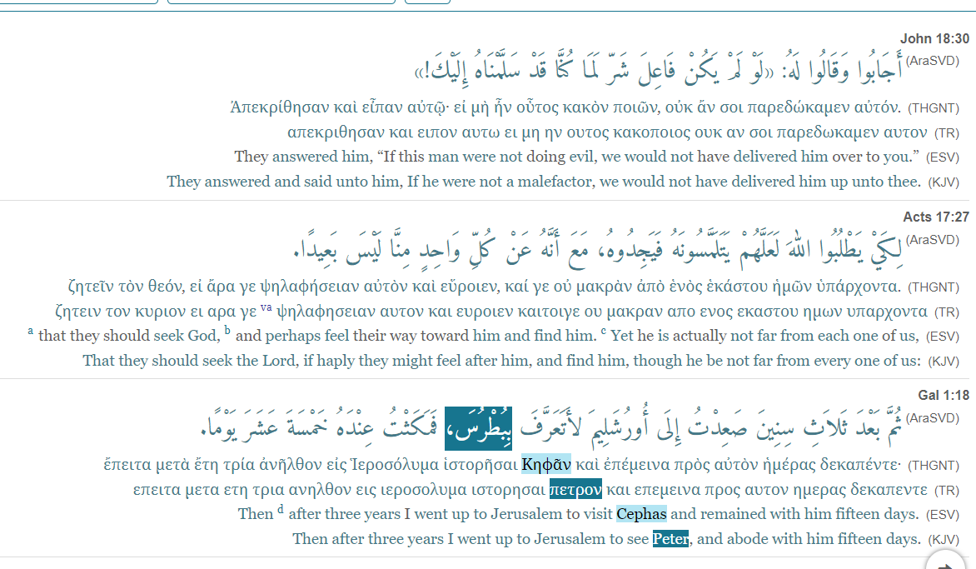
فيما سبق، النقر على كلمة " بُطْرُسَ" في غلاطية 1: 1 يُظهر اللغة اليونانية المقابلة في كل من THGNT و TR. يشير التمييز الأغمق في TR إلى تطابق تام بينما يشير التمييز الأفتح إلى كلمة متعلقة بها. ويبين أيضًا ترجمة الكلمة في كل من KJV و ESV.

العرض بين السطور (Interlinear)
مثالنا هنا هو 1كو 13: 4-7. وقد حذفنا THGNT لتصغير حجم لقطة الشاشة.
من قائمة الخيارات (Option Menu) نختار بين السطور (Interlinear)
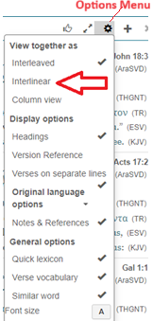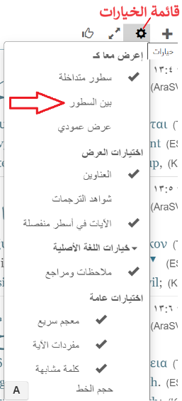
تظهر النتيجة في لقطة الشاشة التالية. ويمكن رؤية الصفحة الفعلية هنا.
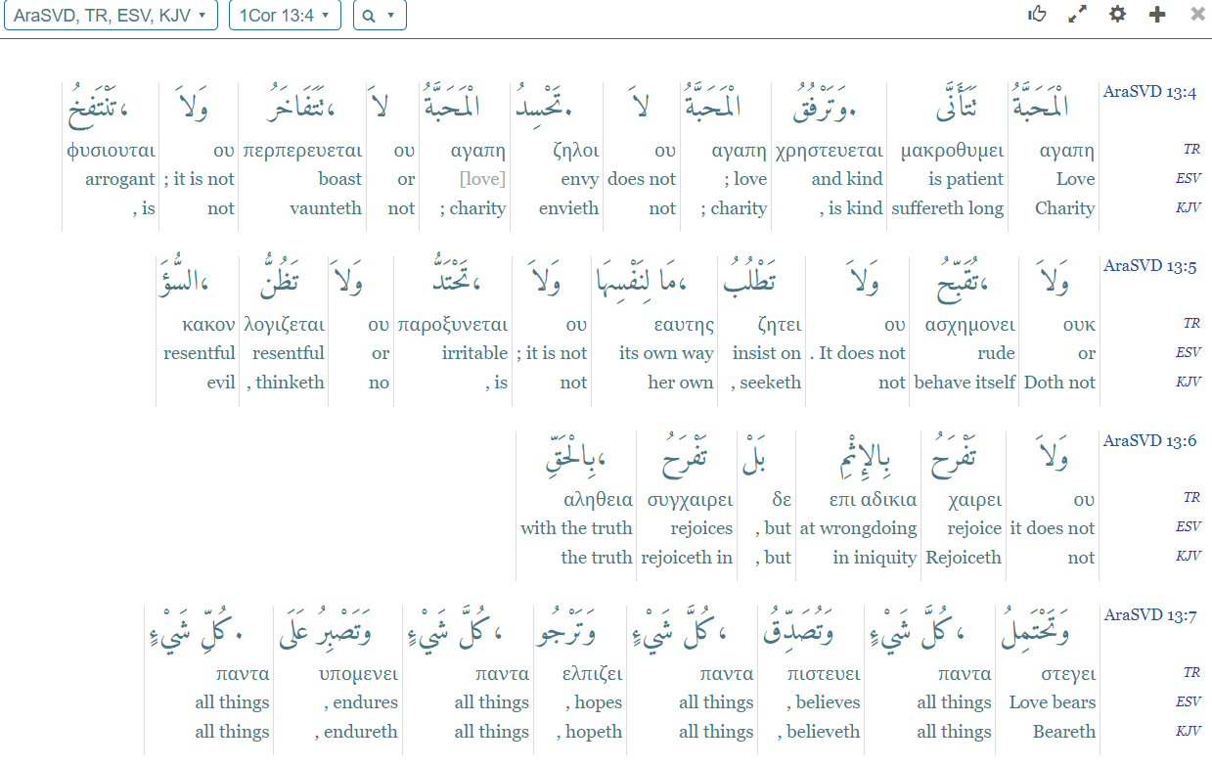

عرض الكتاب المقدس الموسوم على موقع الخدمة العربية للكرازة بالإنجيل Injeel.com
يعد موقع الخدمة العربية للكرازة بالإنجيل: الكتاب المقدس (injeel.com) مصدرًا ممتازًا آخر لدراسة الكتاب المقدس الموسوم باللغة العربية. وتصفح هذا الموقع سهل جدا.
من الصفحة الرئيسية انقر على "قراءة"
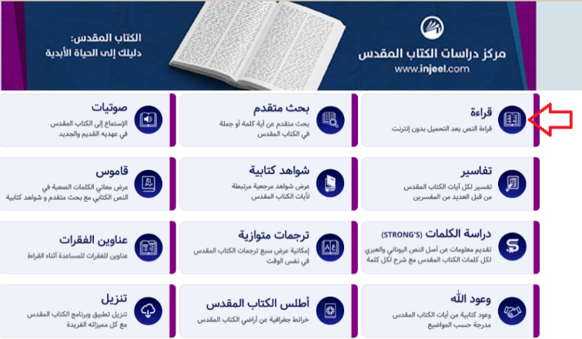
في صفحة قراءة الكتاب المقدس، اختر سفراً وأصحاحاً. في لقطة الشاشة التالية، اخترنا المزمور الثامن.
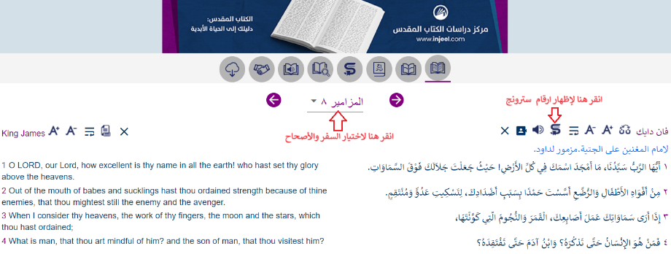
بالنقر على الأيقونة ، تظهر أرقام سترونج المرتبطة بكلمات الآية كما في لقطة الشاشة التالية
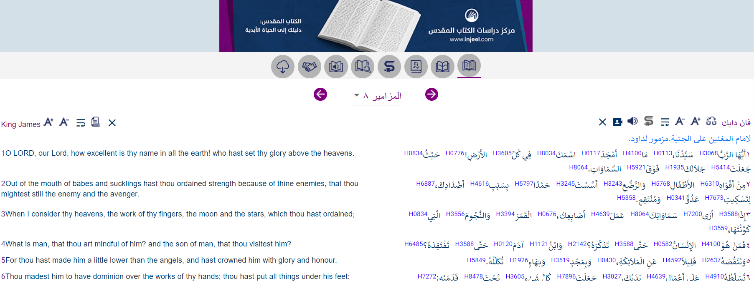
يمكننا الآن دراسة كلمات الآية في اللغة الأصلية بالنقر على أرقام سترونج. مثلا، لقطة الشاشة التالية، نتجت بالنقر على H0430 بجانب كلمة "الْمَلاَئِكَةِ" في العدد الخامس.
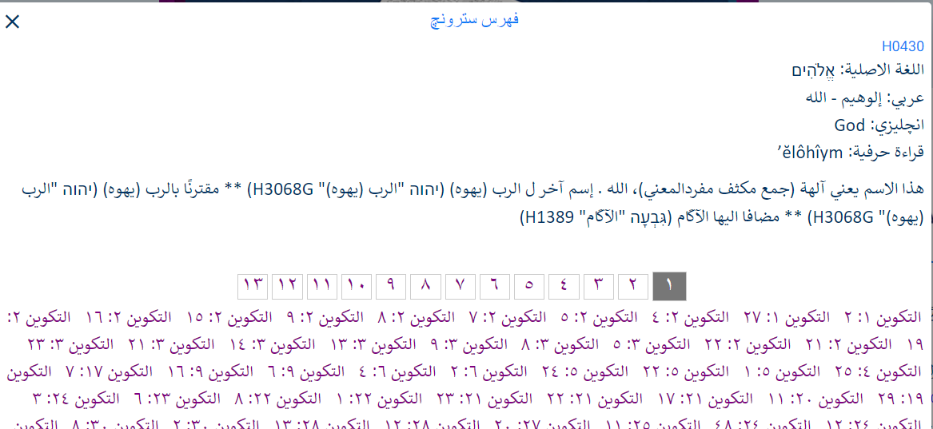

يمكن أيضا النقر على أي كلمة من آيةٍ ما، لدراسة تلك الآية بعمق أكثر. مثلا، لقطة الشاشة التالية نتجت بالنقر على كلمة من الآية الأولى. فيها نرى قائمة بأربعة خيارات. يمكنك النقر على الخيارات المختلفة للتعرف على إمكانيات الموقع.
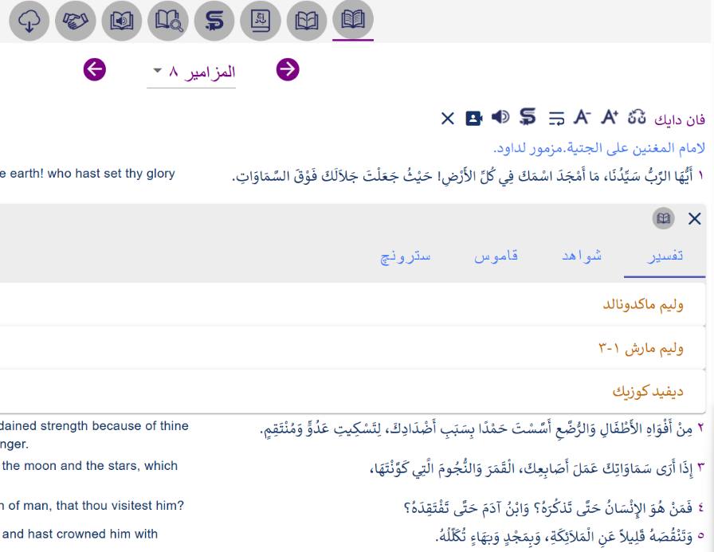
لعرض أرقام سترونج لكل كلمة في الآية، انقر على "سترونچ"
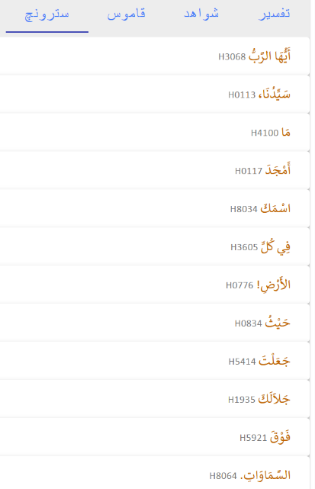
يمكنك الآن النقر فوق أي من الكلمات لرؤية المزيد من التفاصيل. على سبيل المثال، قمنا بنقر كلمة "جَلاَلَكَ" لنحصل على ما يلي:
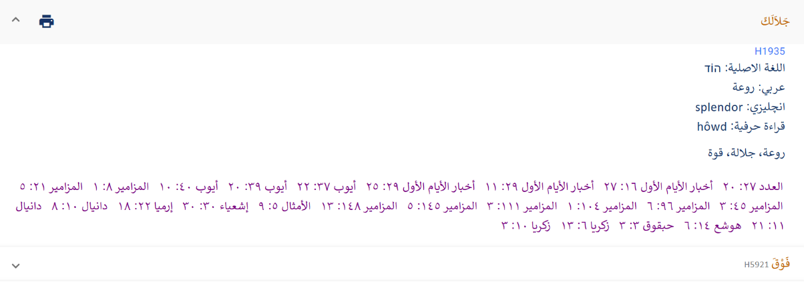
يمكنك كذلك النقر فوق أي من الشواهد المدرجة لترى استخدام نفس الكلمة العبرية في تلك الشواهد. على سبيل المثال، قمنا بالنقر على "إشعياء ۳۰: ۳۰" للحصول على ما يلي:
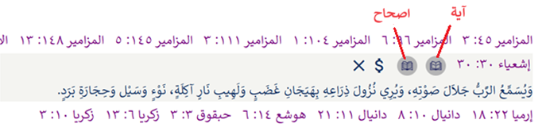
يمكنك التعمق أكثر بالنقر على أيقونة الآية أو أيقونة الأصحاح.

سمات الترجمة
سمات الترجمة تشبه إلى حد كبير الكتاب المقدس الموسوم، إلا أنها توفر المزيد من التفاصيل حول اللغة الأصلية. يوجد ملف لكل من العهد القديم والعهد الجديد. هناك أيضًا ملفات فردية لكل سفر من أسفار الكتاب المقدس. الملفات تحتوي علي حقول مفصولة بعلامات جدولة (Tab Separated Values) ويمكن عرضها بسهولة باستخدام برنامج جداول البيانات مثل MS Excel أو Google Sheets. الملفات موجودة هنا.

العهد القديم
بالنسبة للغة العبرية، فإنها تعرض الكلمة العبرية (من النص الماسوري – MT) ، ورقم سترونج الخاص بها، وقواعد اللغة، والترجمة الصوتية الإنجليزية، والمعنى الإنجليزي، ورقم الكلمة المقابلة في الآية العبرية الماسورية. رقم الكلمة العبرية غير موجود في الكتاب المقدس الموسوم الموصوف أعلاه. رقم الكلمة مهم لعدة أسباب كما هو موضح أدناه:

استخدام الترجمة السبعينية لملء الكلمات المفقودة من النص الماسوري
عدد 26:40
تبين سمات الترجمة أن الكلمة السادسة " لارد" مفقودة من النص الماسوري، ولكنها موجودة في الترجمة السبعينية.
Ara W# | Arabic | Strongs | Grammar | Heb w# | Hebrew | Transliteration | Word-by-word
#01 | وكان | H9001/{H1961} | Hc/Vqw3mp | #01 | וַ יִּהְי֥וּ | va/i.yih.Yu | and/ they were
#02 | ابنا | {H1121G}\H9014 | HNcmpc | #02 | בְנֵי | ve.nei- | [the] descendants of
#03 | بالع: | {H1106A} | HNpm | #03 | בֶ֖לַע | Ve.la' | Bela
#04 | أرد | {H0714H} | HNpm | #04 | אַ֣רְדְּ | 'ard | Ard
#05 | ونعمان. | H9002/{H5283H} | HC/Npm | #05 | וְ נַעֲמָ֑ן | ve./na.'a.Man | and/ Naaman
#06 | لأرد | H9005/{H0714H} | HR/Npm | #0501X | לְ אַרְדְּ | le./'ard | to/ Ard
#07 | عشيرة | {H4940} | HNcfsc | #06 | מִשְׁפַּ֙חַת֙ | mish.Pa.chat | [the] clan of
#08 | الأرديين، | H9009/{H0716} | HTd/Ngmsa | #07 | הָֽ אַרְדִּ֔י | ha./'ar.Di | the/ Ardite[s]
#09 | ولنعمان | H9005/{H5283H} | HR/Npm | #08 | לְ נַֽעֲמָ֔ן | le./na.'a.Man | to/ Naaman
#10 | عشيرة | {H4940} | HNcfsc | #09 | מִשְׁפַּ֖חַת | mish.Pa.chat | [the] clan of
#11 | النعمانيين. | H9009/{H5280}\H9016 | HTd/Ngmsa | #10 | הַֽ נַּעֲמִֽי | Ha./na.'a.Mi | the/ Naamanite[s]

في العمود " Heb w# "، تشير "#0501 X" إلى أن هذه هي الكلمة الأولى التي تم إدراجها بعد الكلمة الخامسة في النص الماسوري MT . تشير علامة X إلى أن المصدر هو الترجمة السبعينية (LXX).
الصورة التالية توضح الكلمة المفقودة في النص الماسوري MT.
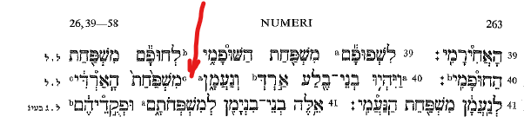

الاختلاف في ترقيم الآيات بين الترجمة العربية والنص الماسوري
مزمور 3: 1
عنوان المزمور في النص الماسوري يعتبر العدد الأول. وبالتالي فإن عدد 1 في الترجمة العربية (يبدأ من الكلمة 9 أدناه) يوازي عدد 2 في النص الماسوري. وهذا تبينه البيانات في العمود "Heb w#".
Ara W# | Arabic | Strongs | Grammar | Heb w# | Hebrew | Transliteration | Word-by-word
#01 | مَزْمُورٌ | {H4210} | HNcmsa | #01 | מִזְמ֥וֹר | miz.Mor | a psalm
#02 | لِدَاوُدَ | H9005/{H1732} | HR/Npm | #02 | לְ דָוִ֑ד | le./da.Vid | of/ David
#03 - #04 | حِينَمَا هَرَبَ | H9003/{H1272}/H9043 | HR/Vqcc/Sp3ms | #03 | בְּ֝ בָרְח֗ וֹ | be./va.re.Ch/o | when/ fled/ he
#05 - #06 | مِنْ وَجْهِ | H9006/{H6440G}\H9015 | HR/Ncmpc | #04 | מִ פְּנֵ֤י | mi./pe.Nei | from/ before
#07 | أَبْشَالُومَ | {H0053} | HNpm | #05 | אַבְשָׁל֬וֹם | 'av.sha.Lom | Absalom
#08 | ابْنِهِ | {H1121A}/H9023\H9016 | HNcmsc/Sp3ms | #06 | בְּנֽ וֹ | be.N/o | son/ his
#09 - #10 | يَا رَبُّ، | {H3068G} | HNpt | (3.2)#01 | יְ֭הוָה | Yah.weh | O Yahweh
#11 | مَا | {H4100}\H9014 | HPi | (3.2)#02 | מָֽה | mah- | how.
#12 | أَكْثَرَ | {H7231} | HVqp3cp | (3.2)#03 | רַבּ֣וּ | ra.Bu | they are many
#13 | مُضَايِقِيَّ. | {H6862C}/H9020 | HNcmpc/Sp1bs | (3.2)#04 | צָרָ֑ י | tza.Ra/i | opponents/ my
#14 | كَثِيرُونَ | {H7227A} | HAampa | (3.2)#05 | רַ֝בִּ֗ים | ra.Bim | many [people]
#15 | قَائِمُونَ | {H6965J} | HVqrmpa | (3.2)#06 | קָמִ֥ים | ka.Mim | [are] rising up
#16 | عَلَيَّ. | {H5921A}/H9030\H9016 | HR/Sp1bs | (3.2)#07 | עָלָֽ י | 'a.La/i | on/ me

العهد الجديد
لتجنب تعقيد الأمور، في الكتاب المقدس الموسوم الموصوف أعلاه، لم توسم حروف المعاني في العديد من الأجزاء اليونانية، إلا إذا كانت قائمة بذاتها. أما سمات الترجمة فتتضمن جميع حروف المعاني. وهذا يجعلها أداة جيدة لفهم النص اليوناني.

ربط اللغة العربية ببنية تركيبية يونانية معقدة نسبيًا
عب 1: 6
في هذا المثال، لاحظ ترتيب الكلمات اليونانية في العمود "Grk w#".
Ara W# | Arabic | Strongs | Greek | Lexicon | Gloss | Transliteration | Grammar | Grk w#
#01 | لِذلِكَ | G1352 | Διὸ | διό | for | Dio | CONJ | #01NKO
#02 - #03 | وَنَحْنُ تَارِكُونَ | G0863G | ἀφέντες | ἀφίημι | to release | aphentes | V-2AAP-NPM | #02NKO
#04 | كَلاَمَ | G3588; G3056 | τὸν ; λόγον | ὁ; λόγος | the/this/who; word | ton; logon | T-ASM; N-ASM | #03NKO; #08NKO
#05 | بَدَاءَةِ | G3588; G0746 | τῆς ; ἀρχῆς | ὁ; ἀρχή | the/this/who; beginning | tēs; archēs | T-GSF; N-GSF | #04NKO; #05NKO
#06 | الْمَسِيحِ، | G3588; G5547 | τοῦ ; Χριστοῦ | ὁ; Χριστός | the/this/who; Christ | tou; Christou | T-GSM; N-GSM-T | #06NKO; #07NKO
#07 | لِنَتَقَدَّمْ | G5342 | φερώμεθα | φέρω | to bear/lead | pherōmetha | V-PPS-1P | #12NKO
#08 | إِلَى | G1909 | ἐπὶ | ἐπί | upon/to/against | epi | PREP | #09NKO
#09 | الْكَمَالِ، | G3588; G5047 | τὴν ; τελειότητα | ὁ; τελειότης | the/this/who; perfection | tēn; teleiotēta | T-ASF; N-ASF | #10NKO; #11NKO
#10 | غَيْرَ | G3361 | μὴ | μή | not | mē | PRT-N | #13NKO
#11 | وَاضِعِينَ | G2598 | καταβαλλόμενοι | καταβάλλω | to lay/throw down | kataballomenoi | V-PEP-NPM | #16NKO
#12 | أَيْضًا | G3825 | πάλιν | πάλιν | again | palin | ADV | #14NKO
#13 | أَسَاسَ | G2310 | θεμέλιον | θεμέλιος | foundation | themelion | N-ASM | #15NKO
#14 | التَّوْبَةِ | G3341 | μετανοίας | μετάνοια | repentance | metanoias | N-GSF | #17NKO
#15 | مِنَ | G0575 | ἀπὸ | ἀπό | away from | apo | PREP | #18NKO
#16 | الأَعْمَالِ | G2041 | ἔργων | ἔργον | work | ergōn | N-GPN | #20NKO
#17 | الْمَيِّتَةِ، | G3498 | νεκρῶν | νεκρός | dead | nekrōn | A-GPN | #19NKO
#18 | وَالإِيمَانِ | G2532; G4102G | καὶ ; πίστεως | καί; πίστις | and; faith | kai; pisteōs | CONJ; N-GSF | #21NKO; #22NKO
#19 | بِاللهِ، | G1909; G2316 | ἐπὶ ; θεόν, | ἐπί; θεός | upon/to/against; God | epi; theon | PREP; N-ASM-T | #23NKO; #24NKO

مثال لكلمة من الآية السابقة
عب 6: 6
في هذا المثال، الكلمتان 2 و3 من عب 6: 6 "لا يُمْكِنُ"، ليست في الواقع في عدد 6 اليوناني، ولكنها ترجمة للكلمة الأولى من عب 6: 4 كما هو موضح في العمود "Grk w#": ( 6.4)#01
Ara W# | Arabic | Strongs | Greek | Lexicon | Gloss | Transliteration | Grammar | Grk w#
#01 | وَسَقَطُوا، | G2532; G3895 | καὶ ; παραπεσόντας | καί; παραπίπτω | and; to defect | kai; parapesontas | CONJ; V-2AAP-APM | #01NKO; #02NKO
#02 - #03 | لاَ يُمْكِنُ | G0102 | ἀδύνατον | ἀδύνατος | unable | adunaton | A-NSN | (6.4)#01NKO
#04 | تَجْدِيدُهُمْ | G0340 | ἀνακαινίζειν | ἀνακαινίζω | to restore | anakainizein | V-PAN | #04NKO
#05 | أَيْضًا | G3825 | πάλιν | πάλιν | again | palin | ADV | #03NKO
#06 | لِلتَّوْبَةِ، | G1519; G3341 | εἰς ; μετάνοιαν | εἰς; μετάνοια | toward; repentance | eis; metanoian | PREP; N-ASF | #05NKO; #06NKO
#07 - #09 | إِذْ هُمْ يَصْلِبُونَ | G0388 | ἀνασταυροῦντας | ἀνασταυρόω | to recrucify | anastaurountas | V-PAP-APM | #07NKO
#10 | لأَنْفُسِهِم | G1438 | ἑαυτοῖς | ἑαυτοῦ | my/your/him-self | he'autois | F-3DPM | #08NKO
#11 | ابْنَ | G3588; G5207 | τὸν ; υἱὸν | ὁ; υἱός | the/this/who; son | ton; huion | T-ASM; N-ASM | #09NKO; #10NKO
#12 | اللهِ | G3588; G2316 | τοῦ ; θεοῦ | ὁ; θεός | the/this/who; God | tou; theou | T-GSM; N-GSM-T | #11NKO; #12NKO
#13 | ثَانِيَةً
#14 | وَيُشَهِّرُونَهُ. | G2532; G3856 | καὶ ; παραδειγματίζοντας. | καί; παραδειγματίζω | and; to disgrace | kai; paradeigmatizontas | CONJ; V-PAP-APM | #13NKO; #14NKO

في الآية أعلاه، الكلمات 7، 8، 9 هي ترجمة لكلمة يونانية تعني "إعادة الصلب". ولذلك، فإن الترجمة العربية للكلمة يمكن أن تكون "إِذْ هُمْ يَصْلِبُونَ ثانِيَةً". ولكن بسبب أسلوب الجملة العربية، تم نقل الكلمة "ثَانِيَةً" نحو نهاية العدد، وبالتالي لم يكن لها رقم سترونج خاص بها.

تقدير

إن إمكانية وسم ترجمة سميث وفان دايك بأرقام سترونج كانت نتيجة للسماح الكريم من الخدمة العربية للكرازة بالإنجيل باستخدام النص العربي الخاص بهم وموافقتهم لجعل الكتاب المقدس الموسوم متاحا للجميع تحت ترخيص CC BY-SA 4.0. أما بالنسبة لعملية الوسم الفعلية، فأنا مدين للقس الدكتور ديفيد إنستون بروير لصبره وتوجيهاته التي لا تقدر بثمن.
تم الحصول على أرقام سترونج والمعلومات المتعلقة بها من مجموعات بيانات STEP Bible المتوفرة تحت:
STEPBible-Data/Translators Amalgamated OT+NT at master · STEPBible/STEPBible-Data (github.com)
تتكون مجموعة البيانات هذه من TAHOT - العهد القديم العبري المدمج للمترجمين – وTAGNT العهد الجديد اليوناني المدمج للمترجمين.

سامي أنسي عبد الملك
sami.abdelmalik@gmail.com

مراجع
- Brief Documentary of the Translation of the Scriptures into the Arabic Language; American Presbyterian Mission Press, 1900. (Brief documentary history of the translation of the Scriptures into the Arabic language : Presbyterian Church in the U.S.A. Syria Mission : Free Download, Borrow, and Streaming : Internet Archive)
- The Greek Texts of Eli Smith and Cornelius Van Dyck, Joshua Yoder (joshua@etsc.org) Evangelical Theological Seminary in Cairo. (Cairo-Journal-of-Theology-2-2015-Yoder.pdf (etsc.org))
- The Arabic Bible of Drs. Eli Smith and Cornelius V.A. Vandyck, Isaac H. Hall, Journal of the American Oriental Society, 1885, Vol. 11 (1885), pp. 276-286 (https://www.jstor.org/stable/592194 )
- The Major Arabic Bibles, Their Origin and Nature. John Alexander Thompson, Evangelical Theological Seminary, Cairo, Egypt. Published by AMERICAN BIBLE SOCIETY, NEW YORK 1956. (https://archive.org/details/majorarabicbible00thom )
- Fifty Three Years In Syria Volume I, Henry Harris Jessup (1832–1910), Fleming H. Revell Company, 1910 (https://archive.org/details/in.ernet.dli.2015.90302/page/n9/mode/2up )
- Textual Criticism, Introduction, (English Guide to the Various Readings of the Greek New Testament (bible-researcher.com))
- An Introduction to the Textual Criticism of the New Testament, A. T. Robertson, Nashville: Broadman, 1925 (An Introduction to the Textual Criticism of the New Testament : A.T Robertson : Free Download, Borrow, and Streaming : Internet Archive).

الأسماء المعروفة لنا هي: المعلم بطرس البستاني، الشيخ ناصيف اليازجي، الشيخ الأَسِير.
الصفحة 22 من المرجع رقم 4. انظر أيضًا المرجع رقم 3.
الصفحة 15 من المرجع رقم 1. انظر أيضًا المرجع رقم 2.
صفحة 74 من المرجع رقم 4. يعتمد العهد اليوناني لهان على نص إلزيفير Elzevir 1624.
المرجع رقم 3، نهاية الصفحة 282. وأيضًا المرجع رقم 6: نص جون ميل عبارة عن مزيج من نصوص ستيفنس 1550، وإلزفير 1624، والصفحة 24 من المرجع 7

